无锡市老科协召开“亚夫富民大讲堂”
工作推进会
---共绘智慧农业新蓝图
2025年4月29日上午，以“拥抱数字时代、建设智慧农业”为主题的“2025年无锡市老科协“亚夫富民大讲堂”推进会”在无锡市江南大学国家科技园二楼会议室隆重举行。无锡市老科协各县（市）区老科协会长、秘书长、农业分会会员、机关人员及其他相关人员齐聚一堂，共同探讨智慧农业发展之路。
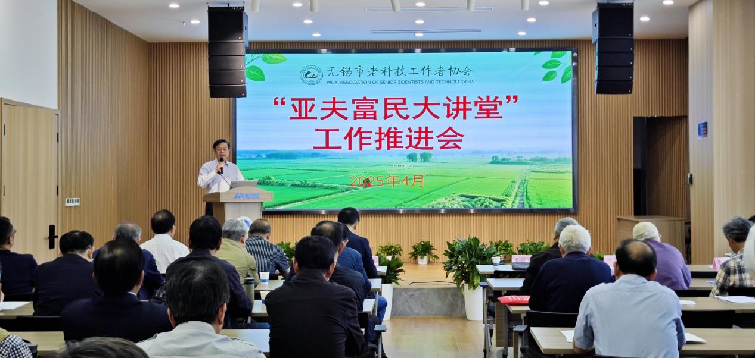
会议由市老科协常务副会长王剑星主持。首先，市老科协副会长兼秘书长王伟传达学习了“农业农村部关于大力发展智慧农业的指导意见”等重要文件精神，为本次会议奠定了政策理论基础，明确了智慧农业发展的方向与要求。
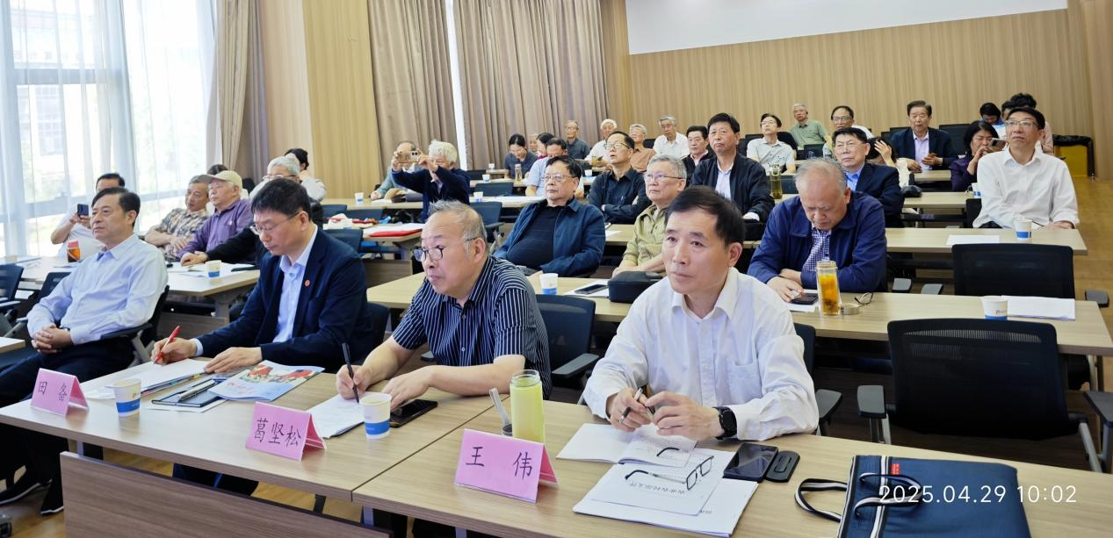
在建设智慧农业工作经验交流环节，来自3个地区的农场带来了经验分享。江阴市“无锡昊天种业有限公司”围绕良种培育特色，分享了在种业发展中如何运用先进技术，提升良种培育效率与质量，为农业生产筑牢根基；宜兴市“神力生态农业科技有限公司”聚焦生物有机肥料，介绍了其在生态农业领域的探索与实践，展现了运用新技术变废为宝，在推动农业绿色可持续发展中的重要作用；滨湖区“世外源生态农庄”则重点展示了互联网应用于智慧农业的成果，从智能化种植管理到农产品溯源销售，全方位呈现了智慧农业的魅力。
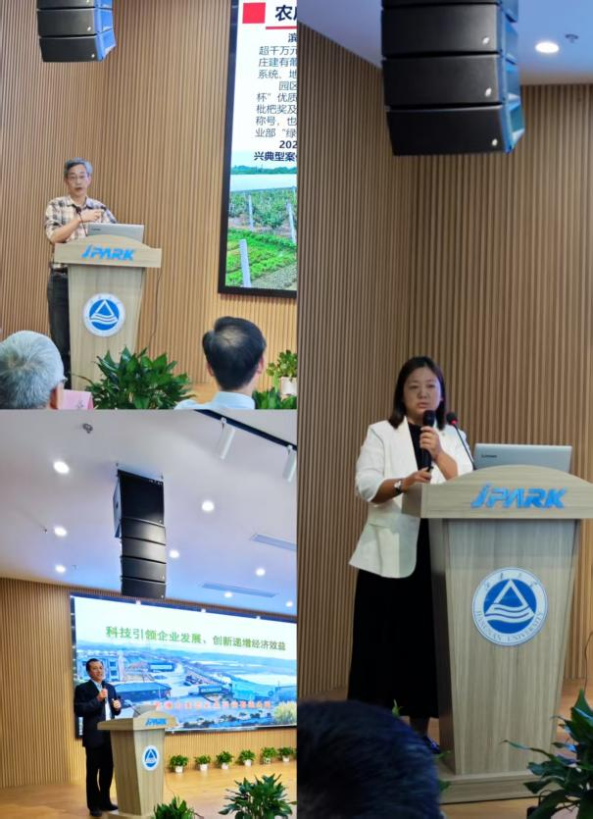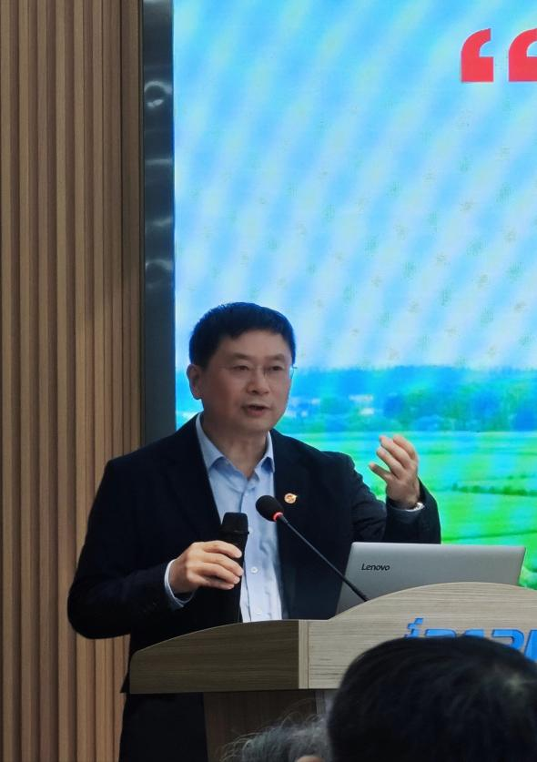
随后，市老科协田备会长发表重要讲话。田备会长强调，老科协在推进建设智慧农业进程中，需着重关注三个关键要点：其一，要重视培养新人，为智慧农业发展注入新鲜血液，通过搭建学习交流平台、开展培训活动等方式，吸引更多年轻人才投身智慧农业领域，传承老科协的经验与精神；其二，积极运用新技术，创新发展模式，鼓励会员单位与科研机构、高校加强合作，将人工智能、大数据、物联网等前沿技术深度融入农业生产、经营、管理等各个环节，推动农业产业升级；其三，持续加强组织建设，不断扩大专家队伍，汇聚各方智慧与力量，充分发挥老科协的人才优势，为智慧农业发展提供坚实的智力支持。
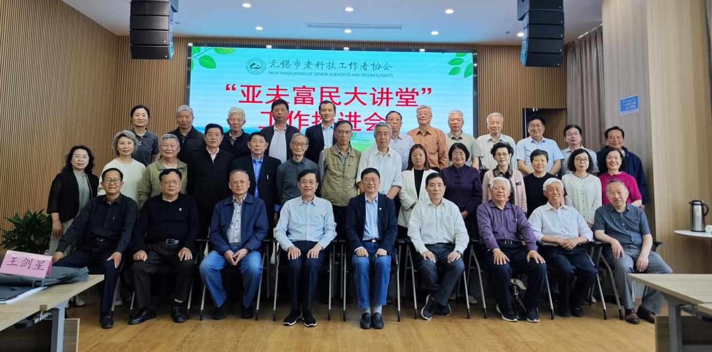
午后，全体参会人员前往滨湖区世外源生态农庄进行参观学习。作为江苏省智慧农业的典型，世外源生态农庄在2024年世界互联网大会（乌镇）上被评为智慧农业示范农庄。在这里，参会人员实地感受了智能化的种植系统、精准的环境监测设备、高效的农产品供应链管理体系等，直观地领略到智慧农业的科技魅力与发展潜力。
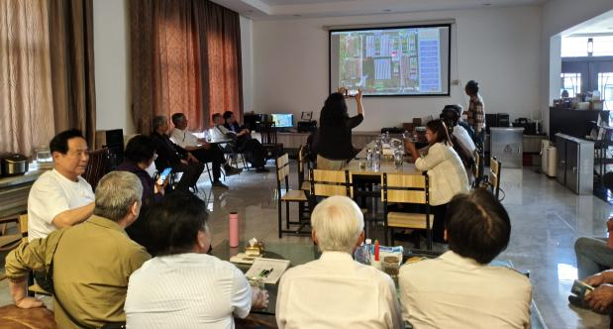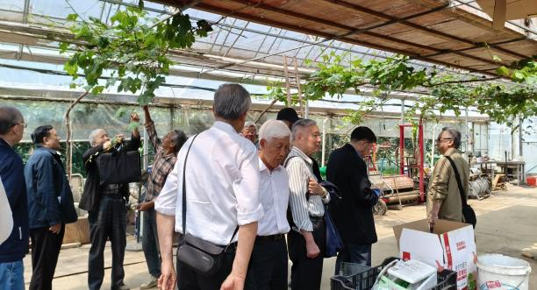
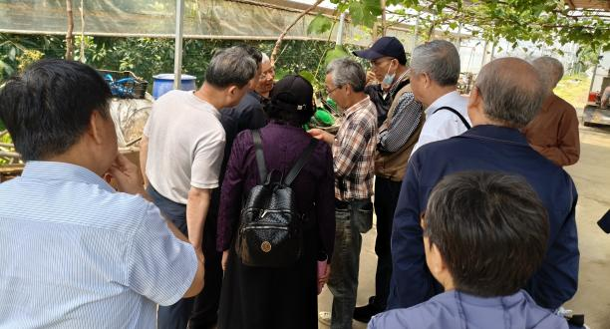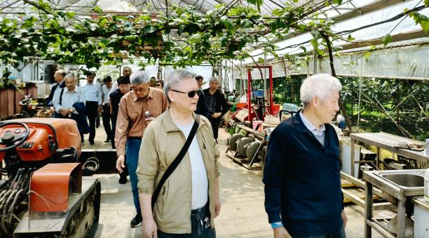
此次“亚夫富民大讲堂”推进会议的成功举办，不仅促进了无锡市智慧农业建设经验的交流与共享，更为未来智慧农业发展指明了清晰方向。相信在无锡市老科协的引领下，通过各方共同努力，无锡市智慧农业必将迎来新的发展高峰，为乡村振兴战略的实施和农业现代化建设贡献强大力量。

无锡市老科技工作者协会
2025年4月29日

